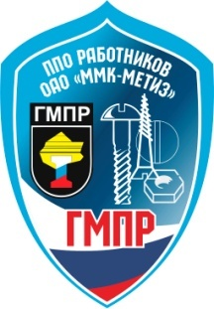 | ПРОФСОЮЗНЫЙ КОМИТЕТ  ОАО «ММК-МЕТИЗ» ГМПР
ПРОФСОЮЗНЫЕ
ВЕСТИ
№ 7 (218) май 2020г.
ЕСЛИ ВМЕСТЕ - МЫ СИЛА! ЕСЛИ ВСЕ - ЗАОДНО!

Дети рисуют улыбки Победы
КОНКУРС ДЕТСКОГО ИЗОБРАЗИТЕЛЬНОГО ТВОРЧЕСТВА ОАО «ММК-МЕТИЗ»

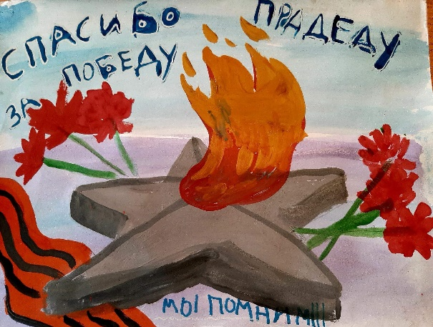
Дети работников ОАО «ММК-МЕТИЗ» рассказали красками и кистями, что знают о героической эпохе: на заводе прошел конкурс детского изобразительного творчества, посвященный 75-летию Великой Победы.
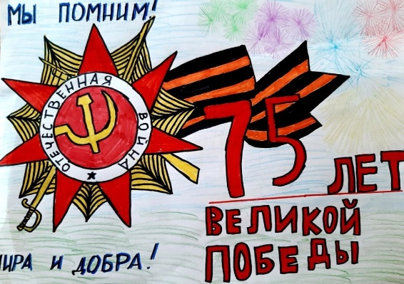
Георгиевские ленточки, вспышки победных салютов, цветы, улыбки счастья на лицах, и вместе с ними – оружие, взрывы от бомб, слезы, поломанные игрушки – все соединилось в детском воображении. Юные художники создали целую галерею портретов героев – бравых солдат в пилотках и гимнастерках с орденами и медалями – собирательных образов и реальных людей, прапрадедов поколения next. Попали на бумагу и главные символы Победы, известные всему миру, – солдатские письма, взятый рейхстаг, вечный огонь.
Традиционный конкурс детского изобразительного творчества был разделен на две номинации – поздравительная открытка «Салют Победы» и плакат «Победа глазами потомков». Подведение итогов состоялось в канун 9 мая.
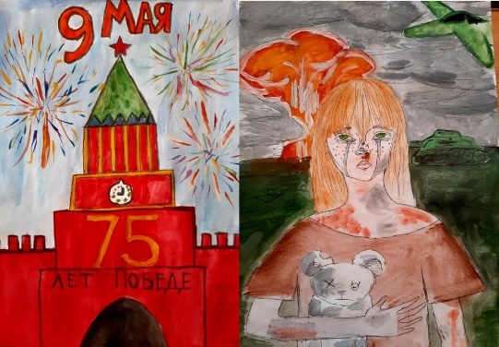
В первой номинации среди самых маленьких (3–6 лет) лучшим было признано творение Саши Колесникова. В возрастной категории до 10 лет победителем стал Григорий Николаенко, среди старших (11–14 лет) – Валерий Сазонов.
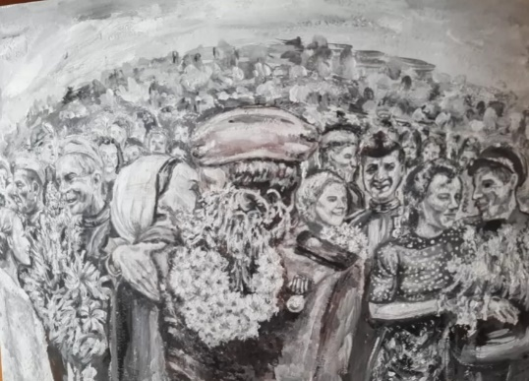
В номинации «Победа глазами потомков» самой талантливой художницей среди малышей (3–6 лет) названа Настя Кудрявцева. Алина Мурзаева победила среди сверстников в возрасте 7–10 лет, Дарья Рыбакова и Наталья Филиппова – лучшие в возрастных категориях 11–14 и 15–18 лет.
Все участники отмечены памятными дипломами и сувенирами, победители (1, 2, 3-е места) – подарочными сертификатами. Дополнительные призы в каждой номинации и возрастной группе учредил профком. Лучшие работы войдут в коллекцию художественной выставки в заводском музее.

В. Широков

